ЖАРА'19 ЛЕТИМ В БАКУ!
Среда-воскресенье 5 дней/ 4 ночи

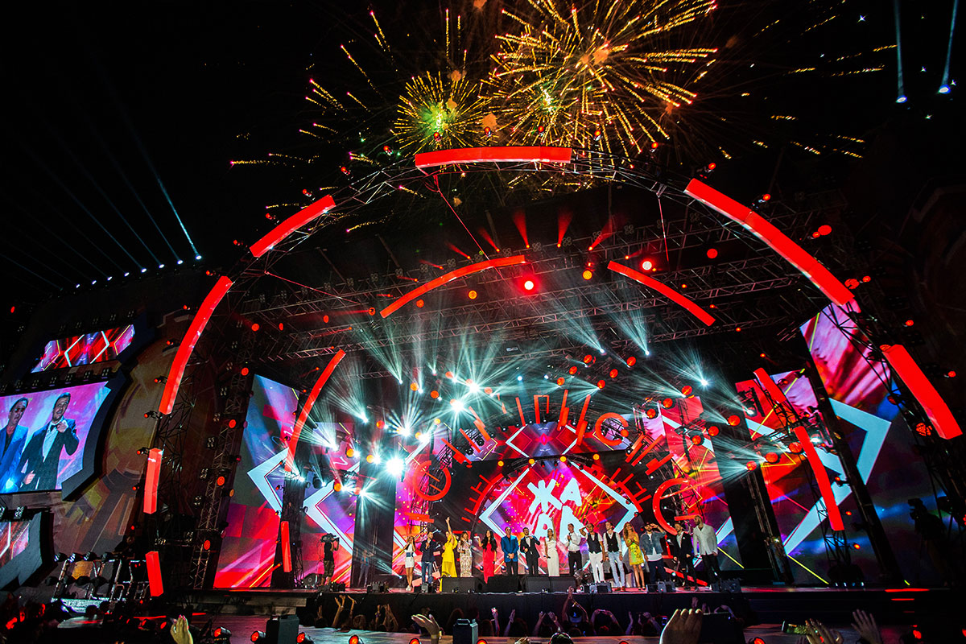

Приглашаем Вас на самое масштабное и яркое событие лета!
Жара — это международный музыкальный фестиваль, который каждое лето проходит в Баку, на побережье Каспийского моря. Четыре дня концертов, окрашенных в неповторимые закатные краски, звездные вечеринки и кинопремьеры, а также десятки тысяч зрителей и миллионы телезрителей.

1 День 24.07 – 25.07.2019
04:25 Прилет в Баку (Международный аэропорт им. Гейдара Алиева)
Трансфер аэропорт-отель.
Размещение в отеле Sheraton 5*. В этом отеле Вы сможете воспользоваться великолепным СПА, бассейном, соляными и арома комнатами, а также попробовать национальную кухню от одного из лучших шеф-поваров Азербайджана.
Свободное время. Ночь в отеле Sheraton 5*.

2 День 25.07.2019
Завтрак в отеле.
10:00 Обзорная экскурсия:
Как здорово очутиться в Баку, городе тайн, загадок, контрастов и многовековой истории. Здесь каждый гость сможет найти что-то именно для своей души. Кто-то себя почувствует немного европейцем, ведь вид на Бакинскую бухту так напоминает Неапольскую Ривьеру, а Бакинская Венеция окунет Вас в Итальянскую романтику, здесь жил и творил Александр Дюма, а Марко Поло еще 750 лет назад писал про эти удивительные места. А кто-то, сможет почувствовать настоящий дух востока, с многочисленными мечетями, караван-сараями, дворцами, узкими улочками, уносящими в тайны старого города и конечно же колоритными базарами с буйством красок от специй и фруктов… Все это и есть Баку, город, остающийся в сердце каждого гостя навсегда…

Обзорная экскурсия начнется с посещения Нагорного парка. Отсюда, с высоты птичьего полета, Вы сможете насладиться панорамным видом на весь город. Это комплекс, сочетающий в себе мемориальную часть, смотровую площадку и великолепный парк, и именно отсюда открывается лучший вид на «Башни пламени», один из символов Баку.
Далее гости прогуляются по Бакинскому бульвару, где увидят площадь Государственного Флага Республики, национальный Музей ковра, музей Мугама и смогут насладиться видом на Каспийское море. Неслучайно это излюбленное место прогулок самих Бакинцев.

Во второй, пешеходной части экскурсии, нам предстоит узнать все секреты «Старого Города» или Ичери Шехер и посетить много интересных мест, таких как:
-Дворец Ширваншахов - бывшая резиденция правителей Ширвана, находящаяся в Азербайджане.
Здание дворца расположено на вершине бакинского холма, в наиболее старой части города, называемой «крепостью». В настоящее время она окружена старинными городскими стенами.
- мастерская художника Али Шамси
Подходя к мастерскому художнику, первым делом замечаешь дерево с пронзительными синими глазами, затем видишь случайных прохожих, которые с интересом разглядывают фасад здания и делают фотографии на память. Художник дружелюбно встречает каждого, приглашает войти в мастерскую, разрешает сделать фотографии, говорит комплименты красивым девушкам и дарит каждому свою солнечную энергию. Азербайджанский художник Али Шамси уже более 30-ти лет работает на улице Малой Крепостной и улыбается каждому, кто, заинтересовавшись фасадом, решает зайти внутрь мастерской.
- Музей миниатюрных книг
В музее собраны миниатюрные книги, изданные как в дореволюционной России, так и в советское время. Кроме того, в экспозиции музея имеются книги изданные в Молдавии, Грузии, Украине, Беларуси, из республик Средней Азии, а также Европы. Гостеприимная хозяйка этого музея, с радостью Вам расскажет про свою коллекцию и покажет уникальные экземпляры.
- Девичья башня
Самый величественный и самый таинственный памятник Баку Девичья башня, или Гыз Галасы, возвышается в юго-восточной части Старого города и давно считается символом города. Это уникальное сооружение азербайджанского зодчества не имеет аналогов на Востоке.
Девичья башня возведена на выступе береговой скалы и представляет собой выложенный из местного серого известняка цилиндр высотой 28 м и диаметром — 16,5 м. Толщина стен у основания 5 м, а вверху 4 м. Внутри башня разделена на 8 ярусов, между которыми была винтовая каменная лестница, проложенная в толще стены. В скале внутри башни пробит колодец глубиной 21 м.
Неприступная каменная красавица хранит множество секретов. Один из них — для чего же, всё-таки, она была возведена.

На территории «Старого Города», также сосредоточено несколько десятков историко-архитектурных памятников: Караван-сараи, хамамы, мечети и многое другое. Именно здесь снимались эпизоды таких знаменитых советских фильмов как "Бриллиантовая рука", "Человек-амфибия", "Айболит - 66", "Тегеран 43".
Возвращение в отель выбранной категории - Delmar 4* / Caspian Palace 3*.
Ночь в отеле.

3 День 26.07.2019
Завтрак в отеле.
Свободный день.
Ночь в отеле.

В любой день возможно выбрать экскурсии за дополнительную оплату USD (нетто)
Время | Экскурсии с водителем и гидом  по Баку | 1 чел | 2 чел | 3-6 чел | 7 -15 чел
3-4 час | «Три музея» - Музей Ковров, Музей Братьев Нобелей, Музей Искусства | 115 | 75 | 70 | 60
2-3 час | Центр им.Гейдара Алиева  (арх. Заха Хадид) | 105 | 75 | 65 | 50
2-3 час | История Бакинской нефти | 105 | 65 | 60 | 50
2-3 час | Магия вкуса – дегустация местного вина в Старом городе | 115 | 75 | 65 | 55
Время | Экскурсии с водителем и гидом  по Апшерону | 1 чел | 2 чел | 3 - 6 чел | 7-18 чел
3-4 час | Колыбель человечества  Зап.Гобустан + мечеть Биби Эйбат | 125 | 75 | 70 | 55
3-4 час | Зап.Гобустан + Грязевые вулканы + мечеть Биби Эйбат | 145 | 85 | 80 | 60
3-4 час | Музей под открытым небом:  Зап.Гала + Аташгях | 115 | 75 | 65 | 60
4-5 час | Музей под открытым небом - Зап.Гала Горящая гора + храм огня  (Янардаг и Аташгях) | 125 | 85 | 75 | 65
Цены на экскурсии с водителем и гидом указаны с расчёта на 1 человека с входными билетами.

4 День 27.07.2019
Завтрак в отеле.
Свободный день.

5 День 28.07.2019
Завтрак в отеле.
Выезд из отеля.
Трансфер в Международный аэропорт им. Гейдара Алиева.

Стоимость тура на человека в USD БРУТТО:

 | DELMAR HOTEL 4* (BUZOVNA BEACH) | CASPIAN PALACE 3* (CITY CENTER)
Одноместный номер | 405 | 265
Двухместный номер | 270 | 185
Extra bed | 165 | 115
Дети 0-6 лет | 135 | 92
Доп. ночь (DBL/SNGL) | 105 / 99 | 60 / 54

Стоимость включает:
1. Трансфер (аэропорт-отель-аэропорт).
2. Проживание в отеле выбранной категории.
Проживание в отеле Sheraton 5* (1 ночь)
3. Питание завтраки.
4. Комфортабельный транспорт во время экскурсий.
5. Услуги профессионального, русскоговорящего гида.
6. Входные билеты в Дворец Ширваншахов.
7. Страховка

Трансфер до места проведения фестиваля, цена указана общая за услугу, нетто:

1 – 3 чел (седан) в одну сторону Delmar Hotel – Nardaran ZHARA’19 | 40 USD
Mercedes Sprinter (до 19 чел) в одну сторону Delmar Hotel – ZHARA’19 | 110 USD
1 – 3 чел (седан) в одну сторону Caspian Palace Hotel – ZHARA’19 | 40 USD
Mercedes Sprinter (до 19 чел) в одну сторону Caspian Palace Hotel – ZHARA’19 | 110 USD

Дополнительно оплачиваются билеты на ФЕСТИВАЛЬ ЖАРА, нетто.

Фан - зона | 30 USD
Сектор А | 55 – 65 USD
Сектор В | 95 – 125 USD
Сектор C | 55 – 65 USD
Сектор A1 | 65 – 215 USD
Сектор B1 | 155 – 300 USD
Сектор C1 | 65 – 215 USD

По данной ссылке вы можете получить всю информацию о конкретных датах выступлений артистов, которые принимают участие в фестивале http://zhara.az/artists

ПРИ ЖЕЛАНИИ ПРИОБРЕСТИ БИЛЕТЫ ОБЯЗАТЕЛЬНО УТОЧНЯТЬ ЦЕНУ, Т.К. ОНА МОЖЕТ ИЗМЕНЯТЬСЯ В ЗАВИСИМОСТИ ОТ СПРОСА.

